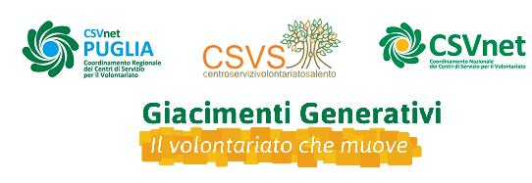

A Lecce un incontro anticipa il Bando Reti
Sarà pubblicato il prossimo ottobre dalla Fondazione CON IL SUD che venerdì 24 maggio organizza un evento pubblico nell'ambito della Conferenza annuale di CSVnet per anticipare il nuovo bando.
In tre anni l'iniziativa ha finanziato in Puglia 27 progetti, di cui 12 nella provincia di Lecce, per un investimento di oltre 100mila euro.

In tre anni sono circa 160 i progetti realizzati nel territorio meridionale per un totale di quasi 10milioni di euro grazie al Bando Reti, un'opportunità di realizzare iniziative che supportano e promuovono le reti tra associazioni e favoriscono lo sviluppo di comunità.
Un investimento che ha dato l'opportunità in Puglia di realizzare 27 progetti – di cui 8 nella provincia di Lecce – per un investimento di circa 40mila euro a iniziativa. Una pioggia di oltre 100mila euro che è andata a rinvigorire l'attività delle reti associative pugliesi. Il nuovo Bando, così come nelle precedenti edizioni, vedrà il pieno coinvolgimento di CSVnet e della rete dei CSV nella sua promozione e diffusione, oltreché nell'attività di supporto e accompagnamento delle OdV.

Nell'ambito della Conferenza Nazionale di CSV Net che si terrà a Lecce il 24-25-26 maggio, la Fondazione CON IL SUD organizza un evento pubblico venerdì 24 maggio alle ore 18.30 presso l'Hotel Hilton a Lecce, per fornire alcune anticipazioni sulla terza edizione del Bando Sostegno a Programmi e Reti di Volontariato che sarà pubblicato ad ottobre.

La Fondazione CON IL SUD promuove questa iniziativa rivolta alle organizzazioni di volontariato che intendono accrescere la loro presenza e rafforzare la funzione sociale svolta nelle comunità meridionali.
Attraverso tale bando verranno sostenuti interventi tesi al rafforzamento dell’attività principale svolta dalle organizzazioni e dalle reti di volontariato, che operino su base territoriale e/o tematica, finalizzati ad amplificare l’impatto sociale sul territorio meridionale delle reti di volontariato e lo sviluppo delle comunità, favorendo ove possibile la sperimentazione di nuove modalità di lavoro e cooperazione.
All'incontro prenderanno parte Carlo Borgomeo, Presidente della Fondazione CON IL SUD e Giorgio Sordelli, Referente progettazione di CSVnet.

